
Indywidualny identyfikator uczestnika konkursu
WOJEWÓDZKI KONKURS PRZEDMIOTOWY
Z BIOLOGII
organizowany przez Łódzkiego Kuratora Oświaty
dla uczniów szkół podstawowych w roku szkolnym 2022/2023
TEST – ETAP REJONOWY

- Na wypełnienie testu masz 90 min.
- Arkusz liczy 15 stron i zawiera 27 zadań, w tym brudnopis.
- Przed rozpoczęciem pracy sprawdź, czy Twój arkusz jest kompletny. Jeżeli zauważysz usterki, zgłoś je Komisji Konkursowej.
- Zadania czytaj uważnie i ze zrozumieniem.
- Odpowiedzi wpisuj długopisem bądź piórem, kolorem czarnym lub niebieskim.
- Dbaj o czytelność pisma i precyzję odpowiedzi.
- W zadaniach zamkniętych zaznacz prawidłową odpowiedź, wstawiając znak X we właściwym miejscu.
- Jeżeli się pomylisz, błędne zaznaczenie otocz kółkiem i zaznacz znakiem X inną odpowiedź.
- Oceniane będą tylko te odpowiedzi, które umieścisz w miejscu do tego przeznaczonym.
- Do każdego numeru zadania podana jest maksymalna liczba punktów możliwa do uzyskania za prawidłową odpowiedź.
- Pracuj samodzielnie. Postaraj się udzielić odpowiedzi na wszystkie pytania.
- Nie używaj korektora. Jeśli pomylisz się w zadaniach otwartych, przekreśl błędną odpowiedź
i wpisz poprawną.
- Korzystaj tylko z przyborów i materiałów określonych w regulaminie konkursu.
Powodzenia
Maksymalna liczba punktów - 100
Imię i nazwisko ucznia: …………………………………………..……………
wypełnia Komisja Konkursowa po zakończeniu sprawdzenia prac

Podpisy członków komisji sprawdzających prace:
- ………………………………………………….. ……………….……………
(imię i nazwisko) (podpis)
- ………………………………………………….. ……………….……………
(imię i nazwisko) (podpis)

Zadanie nr 1
Woda odznacza się specyficznymi właściwościami chemicznymi i fizycznymi umożliwiając życie wszystkim organizmom na Ziemi.
Do podanych właściwości wody (a – c) dopasuj znaczenie (1 – 4), jakie pełni w organizmach:
a) Duże napięcie powierzchniowe 1. transportuje różne substancje wewnątrz b) Wysokie ciepło parowania komórki
c) Ma największą gęstość
w temperaturze 4ºC 2. umożliwia nartnikowi poruszanie się
po powierzchni wody

3. umożliwia regulację temperatury
ciała organizmów.

4. umożliwia przetrwanie ryb słodkowodnych
podczas zimy przy dnie zbiornika

a)………… b)………… c)…………
……………….../ 3 pkt.
(liczba uzyskanych punktów / maksymalna liczba punktów)

Zadanie nr 2
DNA pełniący funkcję nośnika informacji genetycznej jest polimerem zbudowanym z nukleotydów. Na schemacie przedstawiono budowę nukleotydu.

Źródło: biologhelp.pl
a) Podaj nazwy elementów budowy nukleotydu DNA oznaczonych na schemacie literami A i B.
A- …..................................................... B-......................................................
b) Zaznacz podpunkt (1-4) w którym prawidłowo wymieniono wszystkie zasady azotowe występujące w nukleotydach DNA.
1. adenina, guanina mocznik, uracyl
2. cytozyna, guanina, adenina, tymina
3. guanina, tymina, uracyl, mocznik
4. cytozyna, adenina, uracyl, guanina
…....................................................................................................................................c) Podaj nazwę wiązania chemicznego pomiędzy zasadami azotowymi dwóch łańcuchów polinukleotydowych w DNA.
…....................................................................................................................................
……………….../4 pkt.
(liczba uzyskanych punktów / maksymalna liczba punktów

Zadanie 3
Znanych jest sześć pierwiastków biogennych.
a) Do podanych opisów pierwiastków biogennych dopisz nazwę pierwiastka, którego dotyczy opis.
1- Jego atomy łączą się ze sobą, dzięki czemu powstaje „szkielet” związków organicznych …...................................
2- Jest niezbędnym pierwiastkiem do syntezy keratyny, dzięki czemu ma duży wpływ na wygląd skóry i wytworów rogowych naskórka, takich jak włosy i paznokcie. …............................................
b) Spośród podanych związków chemicznych wybierz i podkreśl te, które należą do związków organicznych.
cholesterol, amoniak, hemoglobina, dwutlenek węgla, woda, glukoza
……………….../5 pkt.
(liczba uzyskanych punktów / maksymalna liczba punktów

Zadanie 4
Lipidy spełniają wiele ważnych funkcji w organizmach. Podkreśl trzy funkcje, jakie pełnią lipidy w organizmach żywych:
zapasowa termoizolacyjna ochronna odpornościowa osmotyczna
……………….../3 pkt.
(liczba uzyskanych punktów / maksymalna liczba punktów
Zadanie 5
Zaznacz właściwe dokończenie zdania:
W procesie mejozy powstają:
a) dwie komórki potomne, identyczne pod względem zawartości materiału genetycznego;
b) dwie komórki potomne, każda posiadająca haploidalny zestaw chromosomów;
c) cztery komórki haploidalne;
d) cztery komórki haploidalne, identyczne jak komórka macierzysta.
……………….../1 pkt.
(liczba uzyskanych punktów / maksymalna liczba punktów

Zadanie 6
Komórka jest najmniejszą częścią organizmu zdolną do wykonywania czynności życiowych. W tabeli zapisano nazwy elementów, które występują w różnych typach komórek eukariotycznych (jądrowych).
a) Na podstawie zamieszczonych danych, podaj nazwy typów komórek oznaczonych jako 1, 2 i 3.

Element budowy | Komórka 1 | Komórka 2 | Komórka 3
Jądro komórkowe | + | + | +
cytozol | + | + | +
chloroplasty | + | - | -
ściana komórkowa | + | - | +
wakuola (wodniczka) | zwykle duża, pojedyncza | wiele drobnych | pojedyncza, duża lub wiele drobnych

komórka 1 - …………………………
komórka 2 - …………………………..
komórka 3 - ………………………………
b) Która z komórek jako materiał zapasowy odkłada skrobię?
…....................................................................................................................................
……………….../4 pkt.
(liczba uzyskanych punktów / maksymalna liczba punktów

Zadanie 7
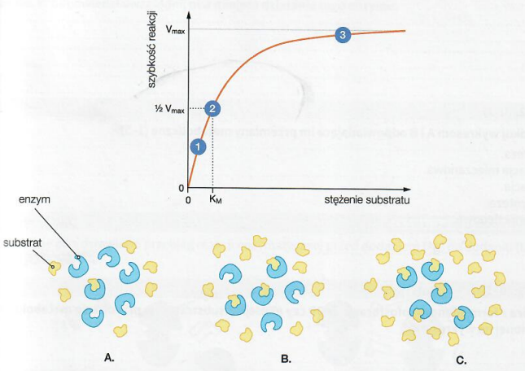
Wykres przedstawia wpływ stężenia substratu na szybkość reakcji katalizowanej enzymatycznie, a rysunki przedstawiają wysycenie enzymu substratem przy trzech różnych stężeniach substratu.

Źródło: Nowa Era
a) Przyporządkuj punktom zaznaczonym na wykresie (1-3) odpowiednie rysunki
(A-C) ilustrujące wysycenie enzymu substratem.
1. …..................................... 2......................................... 3..................................

b) Wyjaśnij, dlaczego od punktu nr 3 wzrost stężenia substratu nie ma wpływu na szybkość reakcji katalizowanej enzymatycznie.
…............................................................................................................................................................................................................................................................................

c) Zaznacz podpunkt ( I – IV), który jest prawidłowym dokończeniem zdania:
Wartość K_{M} opisuje….
1. stężenie substratu, przy którym prędkość reakcji wynosi połowę szybkości maksymalnej.
2. stężenie substratu, przy którym prędkość reakcji jest równa szybkości maksymalnej.
3. stężenie enzymu, przy którym prędkość reakcji wynosi połowę szybkości maksymalnej.
4. stężenie enzymu, przy którym prędkość reakcji jest równa szybkości maksymalnej.
…..................../5 pkt.
(liczba uzyskanych punktów / maksymalna liczba punktów

Zadanie 8
Jeżeli będziemy obserwować komórkę jądrową pod mikroskopem o bardzo dużym powiększeniu (10 tys. razy) możemy zauważyć, że cytoplazma składa się z różnych elementów.
Przyporządkuj podanym organellom (a-d) funkcje jakie pełnią w komórce.
a) chloroplast 1. asymilacja dwutlenku węgla
b) wakuola 2. miejsce syntezy białek błonowych i enzymatycznych
c) aparat Golgiego 3. magazynowanie związków zapasowych
d) błona komórkowa 4. umożliwia transport substancji do komórki
5. modyfikowanie i sortowanie białek

a ............... b ............... c ............... d …............
……………….../4 pkt.
(liczba uzyskanych punktów / maksymalna liczba punktów)
Zadanie 9
Dopisz do podanych przykładów kolejny stopień organizacji ciała człowieka.
Np. mózg – układ nerwowy
a) żołądek -............................ b) komórka nerwowa- ….......................
c) tkanka nabłonkowa - …............................ d) serce - …..............................
……………….../4 pkt.
(liczba uzyskanych punktów / maksymalna liczba punktów)

Zadanie 10
Na wykresie przedstawiono zależność między temperaturą ciała kota i jaszczurki, a temperaturą otoczenia.
Podaj, które zwierzę jest:
a) stałocieplne - …............................
b) zmiennocieplne - …......................

……………….../2 pkt.
(liczba uzyskanych punktów / maksymalna liczba punktów)
Źródło: Biologia na czasie 2 Nowa Era

Zadanie 11
Ustal, jakie mechanizmy homeostatyczne zachodzą u człowieka w sytuacji spadku i wzrostu temperatury ciała. Wpisz litery A-D w odpowiednich miejscach tabeli.
A- Zwiększenie przepływu krwi przez skórne naczynia krwionośne.
B- Zmniejszenie przepływu krwi przez skórne naczynia krwionośne.
C- Pobudzenie gruczołów potowych do wydzielania potu.
D- Pobudzenie drżenia mięśni szkieletowych.

Zaburzenia homeostazy- temperatura ciała spada | Zaburzenia homeostazy- temperatura ciała wzrasta.

……………….../4 pkt.
(liczba uzyskanych punktów / maksymalna liczba punktów)

Zadanie 12
Na lekcji biologii uczniowie wykonali pewne doświadczenie, które jest modelem pewnego procesu zachodzącego w układzie pokarmowym człowieka (schemat poniżej).

Materiały: 2 zlewki po 250 ml; woda z kranu; olej roślinny, płyn do mycia naczyń (detergent); dwie bagietki szklane

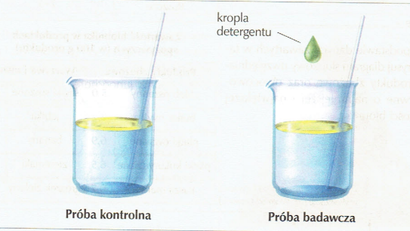
Źródło: Nowa Era

Uzupełnij wnioski jakie uzyskali uczniowie po przeprowadzeniu doświadczenia.

Proces podobny do przedstawionego w doświadczeniu zachodzi w odcinku przewodu pokarmowego nazywanym (a) ................................. Dotyczy on tłuszczów zawartych w pokarmie i nosi nazwę (b)............................ .
Substancją, która działa analogicznie do kropli płynu do mycia naczyń, jest w układzie pokarmowym (c) ............................. wydzielana przez (d) .........................

……………….../4 pkt.
(liczba uzyskanych punktów / maksymalna liczba punktów)

Zadanie 13
Do podanych jednostek chorobowych dopisz, czy są wywoływane przez bakterie, wirusy czy protisty.
a) toksoplazmoza- ….............................
b) malaria- …...................................
c) grypa - ….....................................
d) borelioza - …........................
e) ospa wietrzna- ….........................
……………….../5 pkt.
(liczba uzyskanych punktów / maksymalna liczba punktów)

Zadanie 14
Spośród wymienionych poniżej funkcji układu krążenia wybierz dwie, które są wspólne dla układu krwionośnego i limfatycznego.
I.
a) Obrona organizmu przed drobnoustrojami chorobotwórczymi.
b) Transport gazów oddechowych.
c) Transport cukrów prostych i złożonych
d) Transport niektórych hormonów i witamin.
II.
Do każdego procesu dopisz po jednym przykładzie związku transportowanego przez krew, niezbędnego do przebiegu tego procesu.
a) odżywianie: ……………………………………………………..
b) wymiana gazowa: ……………………………………………...
……………….../4 pkt.
(liczba uzyskanych punktów / maksymalna liczba punktów)
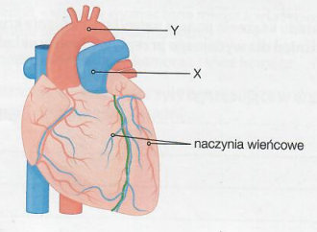
Zadanie 15
Rysunek przedstawia budowę serca z uwzględnieniem krążenia wieńcowego.
a) Podaj nazwy naczyń oznaczonych na rysunku literami X i Y.

X- …......................................................
Y - ….....................................................

Źródło: NowaTeraz Matura Nowa Era
b) Określ, w którym naczyniu – X czy Y- panuje wyższe ciśnienie krwi. Odpowiedź uzasadnij.
…............................................................................................................................................................................................................................................................................
……………….../4 pkt.

Zadanie 16
Rośliny nasienne posiadają organy wegetatywne i generatywne. Dopisz do podanych rodzajów organów ich przykłady oraz podaj, które organy uczestniczą w rozmnażaniu płciowym nasiennych.
a) organy wegetatywne to: …..................... ,..........................., ............................. .
b) organy generatywne to: …...................... , …....................... .
c) organy, które uczestniczą w rozmnażaniu płciowym to organy …........................... .
……………….../6 pkt.
(liczba uzyskanych punktów / maksymalna liczba punktów)

Zadanie 17
U niektórych roślin łodygi ulegają przekształceniom. Dzięki temu mogą pełnić dodatkowe funkcje, na przykład uczestniczyć w rozmnażaniu wegetatywnym.
a) określ, czy rozmnażanie wegetatywne umożliwia zróżnicowanie genetyczne potomstwa. Odpowiedź uzasadnij.
…............................................................................................................................................................................................................................................................................
b) Wymień trzy przekształcenia łodyg, które umożliwiają roślinie rozmnażanie wegetatywne.
…............................ , ….............................. , …............................ ,
……………….../5 pkt.
(liczba uzyskanych punktów / maksymalna liczba punktów)
Zadanie 18
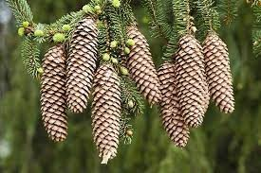
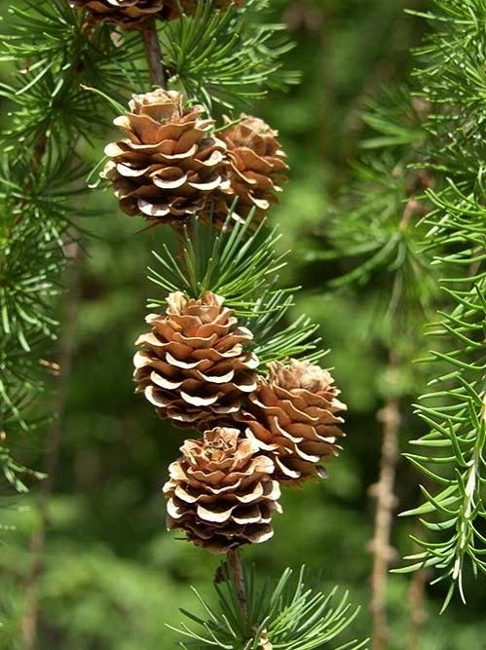
Rozpoznaj szyszki rodzimych garnków roślin iglastych. Wpisz pod każdym zdjęciem nazwę gatunku do jakiego należą.
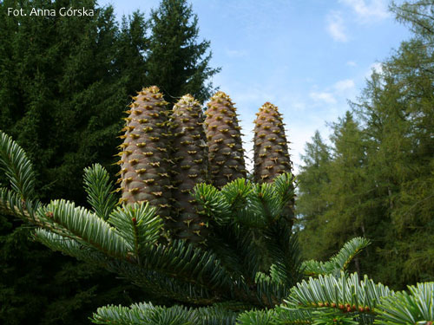
Źródło: www.wydawnictwo-zielonka.pl Źródło: medianauka.pl Źródło: www.poznajemydrzewaikrzewy.pl

A) …............................. B) .................................... C) ….................................
……………….../3 pkt.
(liczba uzyskanych punktów / maksymalna liczba punktów)
Zadanie 19
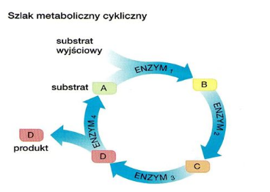
Schemat przedstawia szlak metaboliczny cykliczny.
Źródło: www. bezpiecznybiolchem.blogspot.com/
a) Podaj, jaki będzie skutek braku enzymu 1 w podanym szlaku metabolicznym.
…....................................................................................................................................
b) Podaj, jaki będzie skutek dla przebiegu tego szlaku, jeśli sukcesywnie odprowadzimy ze środowiska produkt D. …....................................................................................................................................
……………….../2 pkt.
(liczba uzyskanych punktów / maksymalna liczba punktów)

Zadanie 20
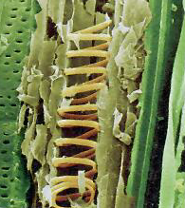
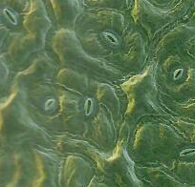
Mikrofotografie (A-C)spod skaningowego mikroskopu elektronowego przedstawiają trzy rodzaje tkanek występujących u roślin okrytozalążkowych.

A. B. C.
Źródło: Nowa Teraz Matura Biologia Nowa Era
a) Podaj nazwy tkanek przedstawionych na mikrofotografiach.
A- ….....................................
B- ….....................................
C- ….....................................
b) Podaj oznaczenia literowe dwóch z przedstawionych tkanek, które biorą bezpośredni udział w regulacji gospodarki wodnej rośliny.
…....................................................................................................................................
……………….../5 pkt.
(liczba uzyskanych punktów / maksymalna liczba punktów)

Zadanie 21
Schemat przedstawia fosforylację fotosyntetyczną niecykliczną
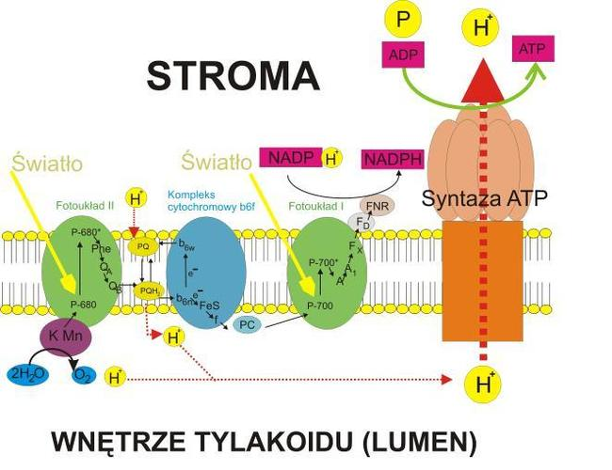
Źródło: eszkola.pl
a) Podaj funkcję światła w przedstawionej fosforylacji fotosyntetycznej.
…............................................................................................................................................................................................................................................................................
b) Wymień dwa produkty procesu przedstawionego na schemacie, które łącznie określane są jako siła asymilacyjna.
…....................................................................................................................................
c) Wyjaśnij znaczenie transportu protonów przez błonę tylakoidu. W odpowiedzi uwzględnij kierunki tego transportu.
…............................................................................................................................................................................................................................................................................
……………….../4 pkt.
(liczba uzyskanych punktów / maksymalna liczba punktów)
Zadanie 22
Poniżej wymieniono źródła zanieczyszczeń powietrza.
a) Podkreśl te, które powodują powstawanie smogu.
spaliny samochodowe kwaśne deszcze pompy ciepła kotły węglowe
b) Podaj dwa skutki palenia papierosów na organizm człowieka.
- …...................................................
- …....................................................
……………….../4 pkt.
(liczba uzyskanych punktów / maksymalna liczba punktów)

Zadanie 23
Podaj trzy przyczyny, które powodują spadek bioróżnorodności.
a) …................................................................
b) …................................................................
c) …................................................................
……………….../3 pkt.
(liczba uzyskanych punktów / maksymalna liczba punktów)

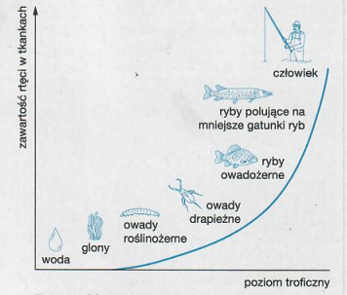
Zadanie 24
Na wykresie przedstawiono zawartość rtęci w tkankach w zależności od zajmowanego poziomu troficznego.

Źródło: Biologia na czasie 4 Nowa Era
a) Który z przedstawionych na schemacie organizmów posiada największą ilość zakumulowanej rtęci.
….............................................................................

b) Podaj przykład narządu w organizmie człowieka, który odpowiada za neutralizację toksyn.
…....................................................................................................................................
c) Podaj przykład nazwy innego metalu ciężkiego - poza rtęcią, który może być akumulowany w tkankach organizmów.
…....................................................................................................................................
……………….../3 pkt.
(liczba uzyskanych punktów / maksymalna liczba punktów)

Zadanie 25
Spośród wymienionych gatunków, podkreśl te, które są wyjątkowo wrażliwe na obecność kwaśnych opadów.
Jodła pospolita, Świerk pospolity, Brzoza drobnolistna, Klon palmowy

……………….../2 pkt.
(liczba uzyskanych punktów / maksymalna liczba punktów)

Zadanie 26
Współczesny polski krajobraz ma prawie w całości charakter antropogeniczny- przekształcony na skutek różnych oddziaływań człowieka.
Wymień dwa przykłady działań człowieka mających wpływ na przekształcenie krajobrazu.
a) ….................................................... b) …...................................................
……………….../2 pkt.
(liczba uzyskanych punktów / maksymalna liczba punktów)

Zadanie 27
Przyporządkuj podane formy ochrony przyrody (1-5) odpowiednim typom ochrony
(A-B).
1. park narodowy 2. pomnik przyrody 3. rezerwat przyrody
4. zespół przyrodniczo- krajobrazowy 5. użytek ekologiczny
a) ochrona obszarowa - …...........................................
b) ochrona indywidualne - …........................................
……………….../5 pkt.
(liczba uzyskanych punktów / maksymalna liczba punktów)

BRUDNOPIS

